Приложение 1.
ТЕСТ

1.Великая Отечественная война началась…
А. 7 ноября 1940 года
Б. 23 февраля 1941 года
В. 9 мая 1941 года
Г. 22 июня 1941 года

2. Крепость, гарнизон которой защищался в полном окружении 28 дней в первые дни войны:
А. Брестская
Б. Ивангородская
В. Петропавловская
Г. Шлиссельбургская

3. 872 дня длилась самая страшная в истории человечества блокада города…
А. Ленинграда
Б. Москвы
В. Севастополя
Г. Сталинграда

4. Город-герой, который является столицей Республики Беларусь:
А. Брест
Б. Киев
В. Минск
Г. Одесса
5. Советский полководец, «Маршал Победы», четырежды Герой Советского Союза:
А. Гагарин
Б. Жуков
В. Кутузов
Г. Суворов

6. Старый, опытный воин; участник прошедшей войны:
А. Ветеран
Б. Генерал
В. Герой
Г. Солдат

7. На фотографии…
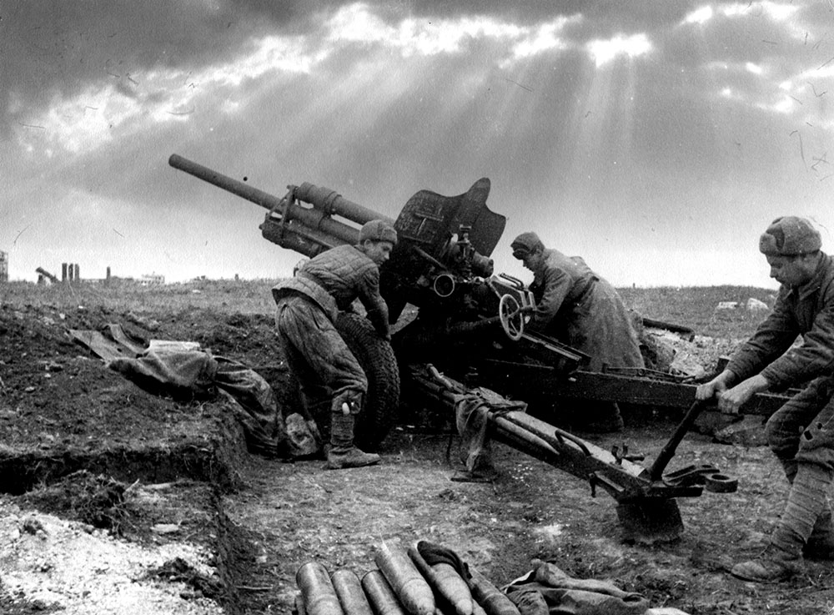
А. Артиллеристы
Б. Кавалеристы
В. Пехотинцы
Г. Сапёры

8. Укажите правильную последовательность битв:
А. Берлинская операция – Московская битва – Сталинградская битва
Б. Курская битва – Московская битва – Сталинградская битва
В. Московская битва – Сталинградская битва – Берлинская операция
Г. Сталинградская битва – Московская битва – Курская битва

9. Как правильно пишется название ежегодной (с 2014 г.) акции, когда в День Победы люди проходят колонной по улицам городов с фотографиями своих родственников, сражавшихся в годы войны?
А. Безсмертный полк
Б. Бесмертный полк
В. Бессмертный полк
Г. Биссмертный полк

10. Искусственное сооружение (укрепление), углубление в грунте, предназначенное для улучшения условий стрельбы и защиты военнослужащего:
А. Бастион Б. Вал
В. Крепость Г. Окоп

